PRP立项申请流程

一、系统登录

上海交通大学本科生研究计划（PRP）须登录“大学生创新实践网”进行操作。
进入http://uitp.sjtu.edu.cn/
点击“创新实践活动平台登录”用统一身份认证进入系统。
此处下载常用文档

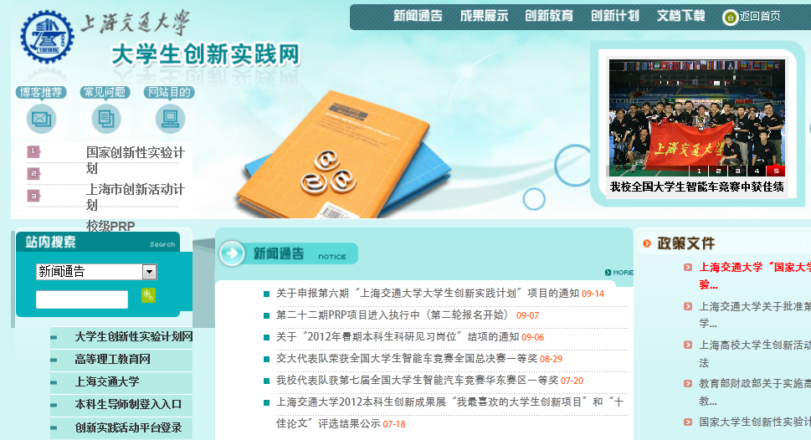
进入系统
此处随时关注通知

二、PRP项目立项
1、点击“项目信息”——“新的立项申请”。在右侧“立项申请”中，点击对应批次名称PRP栏的“申请”选项。
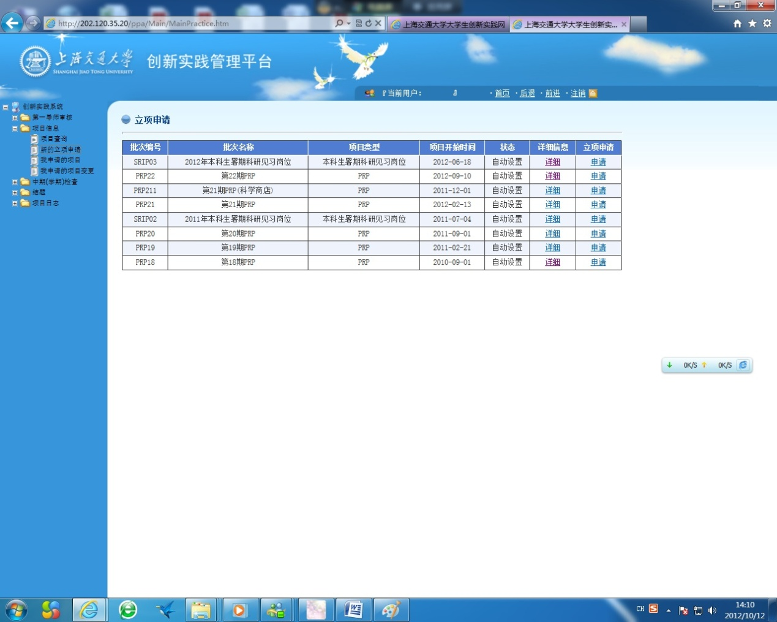

2、认真阅读立项说明后，点击“确定”。
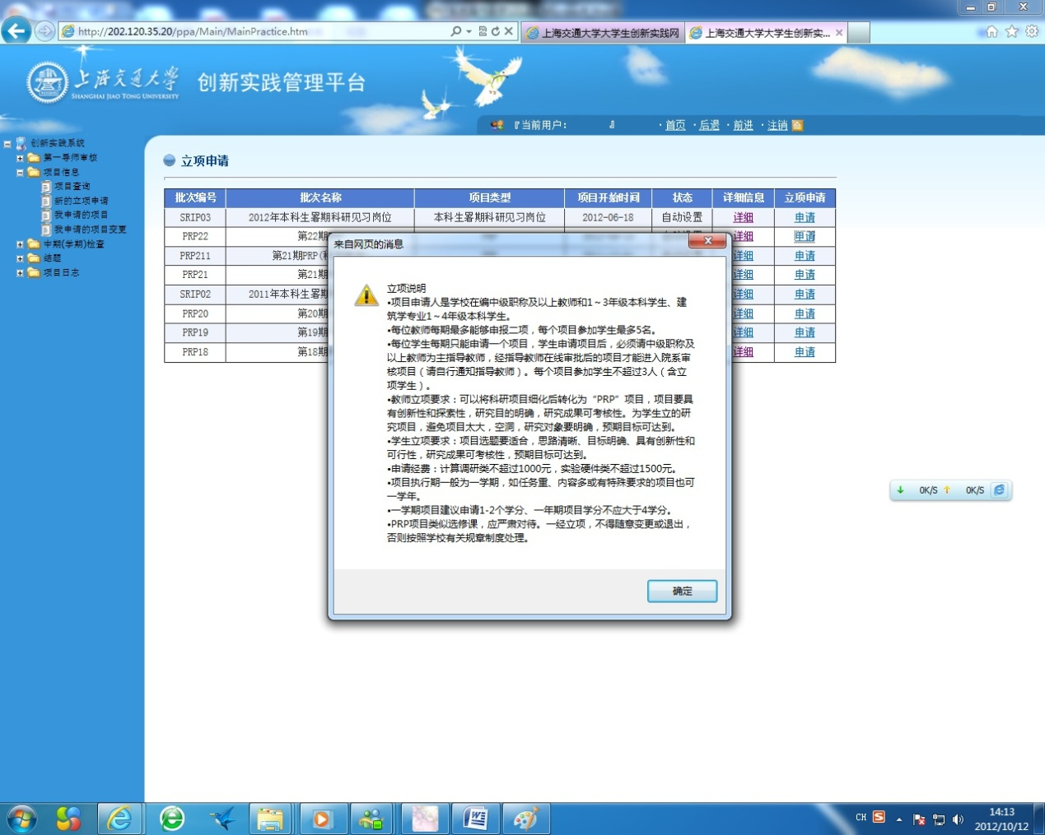

3、填写完整的立项项目信息，完成后点击“保存”。如果保存失败请确认信息是否填写完全。
所有字段请务必填写，否则可能报错，无法提交
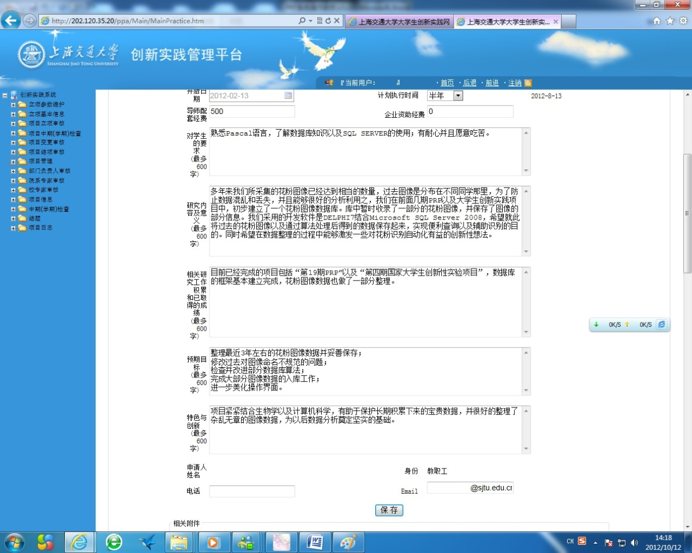

4、如果保存成功，请继续填写“导师信息编辑”、“预算信息编辑”、“进度信息编辑”三项。

5、导师信息填写后（请仅用姓名进行查找），点击查询，选择相应的导师信息，点击“选择”；如果操作成功，会更新导师信息。选择请注意是否为“第一导师”，可以选择多位老师为指导老师，但是只能有一位“第一导师”。

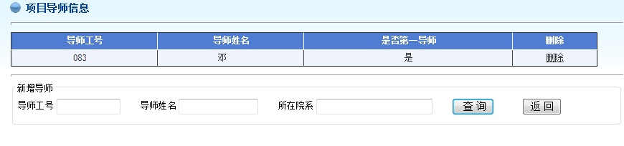
6、预算信息填写时，分别填写每一项预算的类型，金额及依据，填写完成后点击“确认”，并继续填写下一项。填写的各类预算总和等于申请总金额。

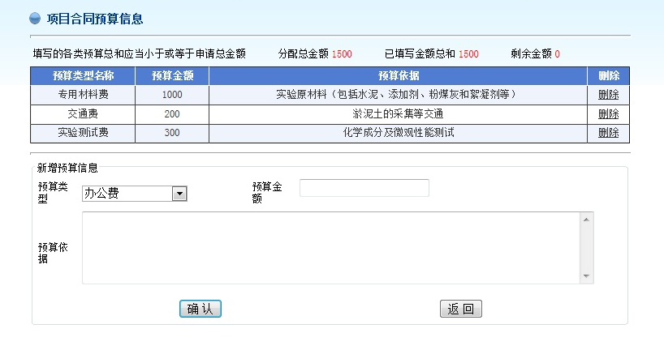

7、项目进度填写时，分别填写每一步的标题，开始及结束时间，进度内容，填写完成后点击“确认”，并继续填写下一步。

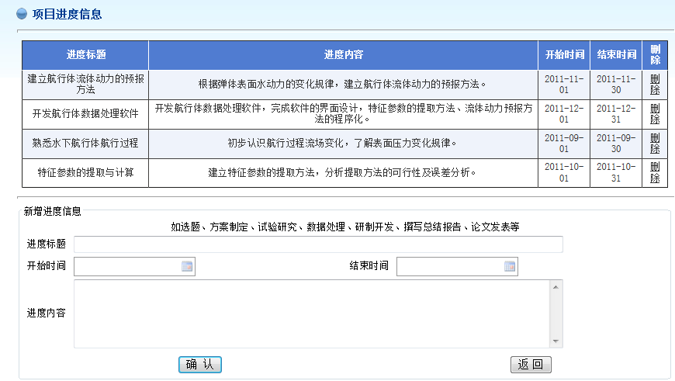
8、点击“立项申请”完成项目提交。

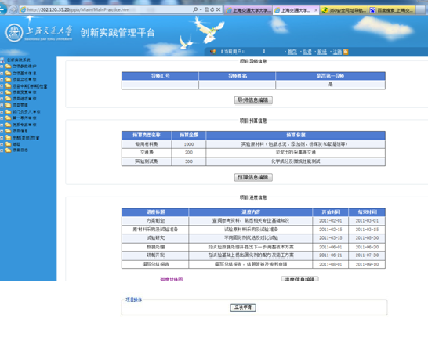
9、项目正确提交后，可以到“项目信息”——“我申请的项目”——“详细”中查看和修改相应的项目信息。
